 Centro Educacional Baldomero Lillo

Profesor: Cristián Marchant Huerta

Asignatura – inglés

**MIND MAPS / GUIA 2 Segundo Medio**

Please watch this video:

<https://www.youtube.com/watch?v=lY4cZcjdqAI>

Now you understand what MIND MAPS are what they are used for: Representing ideas and concepts related.

Ahora entiendes lo que son los Mind Maps y para que se usan: Representar y conceptos relacionados. Sirven también para resumir información.

Example on how to represent ideas using a Mind Map: Ejemplos de cómo representar ideas usando los Mind Maps.

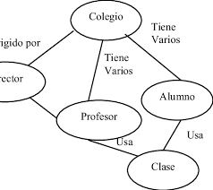 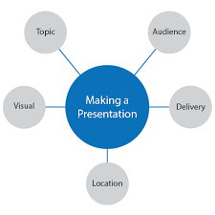

Recuerda que puedes usar diferentes colores y figuras para incluir los conceptos. Generalmente partimos desde un centro y de allí van saliendo más figuras (círculos, rectángulos, etc) que contienen ideas relacionadas.

**Aquí una herramienta On Line para crear los Mind Maps.**

**Go to :** [**https://www.mindmup.com/**](https://www.mindmup.com/)

**Luego ingresa donde dice GET STARTED (Prepárate y Aprende) allí encontrarás como crear gratis y luego imprimir los Maps en forma gratuita. Intenta utilizarla y enviar un MAP o subirlos a la página del colegio.**

**ACTIVITIES**

1. Now, what is the Spanish Word for MIND MAP?

_________________________________________________________________________________

2. Read the paragraph and represent the concepts using a Mind Map: (PUEDES USAR LA HERRAMIENTA ANTERIOR O HACERLO MANUALMENTE)

The company is divided into 5 departments. The Marketing Department, the Public Relations Department, the Production Department, the Logistic Department and the Human Resources Department. The different departments perform roles. The making of products is in the Production Dept., Courses are in the Human Resources Dept., Television spots and commercials are part of Marketing Dept, Press releases are issued from Marketing Dept, the transportation of products depends on the Logistics Dept.

|  |
| --- |
|  |